BỘ GIÁO DỤC VÀ ĐÀO TẠO
TRƯỜNG ĐẠI HỌC NGUYỄN TẤT THÀNH



BÀI TIỂU LUẬN MÔN: KHỞI NGHIỆP
Tên đề tài:
XÂY DỰNG ĐỀ ÁN KINH DOANH

GVHD: ThS. Nguyễn Thị Xuân Trang

MSSV | Họ và tên | Lớp | Nhóm | Ký tên
1811545259 | Lê Thanh Duy | 18DTO2B | 4
1811544970 | Dương Khang Hy | 18DTO2B | 4
1811544759 | Đoàn Duy Khánh | 18DTO2B | 4
1811544709 | Phan Trung Kiên | 18DTO2B | 4
 | Nguyễn Đức Trí Dũng | 18DTO2B | 4

TRƯỜNG ĐẠI HỌC NGUYỄN TẤT THÀNH  TRUNG TÂM KHẢO THÍ | KỲ THI KẾT THÚC HỌC PHẦN  HỌC KỲ …..… NĂM HỌC …….. - ….…
PHIẾU CHẤM THI TIỂU LUẬN/BÁO CÁO
BM-ChT-11
Môn thi: Khởi Nghiệp Lớp học phần: 18DTO2B
Nhóm sinh viên thực hiện : Nhóm 4
1. Lê Thanh Duy Tham gia đóng góp:
2. Dương Khang Hy Tham gia đóng góp:
3. Đoàn Duy Khánh Tham gia đóng góp:
4. Nguyễn Đức Trí Dũng Tham gia đóng góp:
5. Phan Trung Kiên Tham gia đóng góp:
6. Tham gia đóng góp:
7. Tham gia đóng góp:
8. Tham gia đóng góp:
Ngày thi: Phòng thi:
Đề tài tiểu luận/báo cáo của sinh viên :

Phần đánh giá của giảng viên (căn cứ trên thang rubrics của môn học):
Tiêu chí (theo CĐR HP) | Đánh giá của GV | Điểm tối đa | Điểm đạt được
Cấu trúc của báo cáo
Nội dung
- Các nội dung thành phần
- Lập luận
- Kết luận
Trình bày
TỔNG ĐIỂM

Giảng viên chấm thi

ThS. Nguyễn Thị Xuân Trang

MỤC LỤC
Contents
1. LÝ DO CHỌN ĐỀ ÁN KINH DOANH 5
2. TÓM TẮT ĐỀ ÁN KINH DOANH 5
3. MÔ TẢ DOANH NGHIỆP 5
4. TRÍ ĐẶT DOANH NGHIỆP 5
5. PHÂN TÍCH PHÁP LÝ 5
6. ĐÁNH GIÁ THỊ TRƯỜNG 5
7. MÔ TẢ SẢN PHẨM 5
8. KẾ HOẠCH MARKETING VÀ PHÂN PHỐI 5
9. KỸ THUẬT - CÔNG NGHỆ VÀ TÀI SẢN CỐ ĐỊNH 7
10. TỔ CHỨC KINH DOANH 9

LÝ DO CHỌN ĐỀ ÁN KINH DOANH

TÓM TẮT ĐỀ ÁN KINH DOANH

MÔ TẢ DOANH NGHIỆP

TRÍ ĐẶT DOANH NGHIỆP
- Showroom và cơ sở sản xuất nên được đặt tại những vị trí mà mọi nhân viên và công nhân thuận tiện trong việc đi lại
- Showroom: Vị trí hợp lí là gần hoặc ngay trong trung tâm thành phố, hoặc các quận trong những khu vực đông dân cư lân cận và những nơi có yêu cầu cao. Và quảng bá sản phẩm trên trang web của công ty.
- Cơ sở sản xuất: Vị trí hợp lí là gần hoặc ngay trong trung tâm thành phố, hoặc các quận trong những khu vực đông dân cư lân cận và những nơi có yêu cầu cao.

PHÂN TÍCH PHÁP LÝ
- Đăng ký kinh doanh:
- Ngành nghề: Sản xuất sản phẩm điện tử dân dụng
- Loại hình: Công ty TNHH 2 thành viên trở lên: Theo điều 46 Luật doanh nghiệp 2020 quy định như sau:
- Công ty trách nhiệm hữu hạn hai thành viên trở lên là doanh nghiệp có từ 02 đến 50 thành viên là tổ chức, cá nhân. Thành viên chịu trách nhiệm về các khoản nợ và nghĩa vụ tài sản khác của doanh nghiệp trong phạm vi số vốn đã góp vào doanh nghiệp, trừ trường hợp quy định tại khoản 4 Điều 47 của Luật này. Phần vốn góp của thành viên chỉ được chuyển nhượng theo quy định tại các điều 51, 52 và 53 của Luật này.
- Công ty trách nhiệm hữu hạn hai thành viên trở lên có tư cách pháp nhân kể từ ngày được cấp Giấy chứng nhận đăng ký doanh nghiệp.
- Công ty trách nhiệm hữu hạn hai thành viên trở lên không được phát hành cổ phần, trừ trường hợp để chuyển đổi thành công ty cổ phần.
- Công ty trách nhiệm hữu hạn hai thành viên trở lên được phát hành trái phiếu theo quy định của Luật này và quy định khác của pháp luật có liên quan; việc phát hành trái phiếu riêng lẻ phải tuân thủ quy định tại Điều 128 và Điều 129 của Luật này.
- Tên: Công ty TNHH KDKDH
- Xác định nguồn vốn:
- Nguồn vốn từ các thành viên trong công ty gộp lại
- Tiền cọc của khách hàng
- Vay vốn ở ngần hàng
- Vay của bạn bè hay người thân cần đầu tư sinh lời
- Sở hữu trí tuệ: Làm giấy tờ và chuyển giao công nghệ cho Cục Sở hữu trí tuệ. Để không bị tranh chấp về mặt: Thương hiệu, nhãn hiệu, sáng chế, bản quyền tác giả, tài sản trí tuệ cốt lõi,...
- Pháp lý nhân sự:
- Trong pháp lý khởi nghiệp cũng có quy định về quản trị nhân sự. “Thiên thời, địa lợi” thì phải có “nhân hòa” doanh nghiệp mới đi lên. Doanh nghiệp phải có những thống nhất bằng văn bản đối với hợp đồng lao động, tiền lương, thưởng, nội quy và kỷ luật lao động cụ thể theo quy định của Bộ luật Lao động.
- Startup cần đảm bảo hoạt động tuyển dụng phù hợp với quy định làm việc hợp pháp. Hiểu rõ luật lao động để tránh vi phạm vì nó sẽ gây ra nhiều rắc rối về sau. Để tránh vi phạm các quy định cần setup đội ngũ nhân sự chuyên môn cao, soạn thảo những quy tắc dành cho nhân viên, hiểu về xây dựng văn hóa doanh nghiệp.
- Pháp lý khởi nghiệp về thuế:
- Doanh nghiệp cần kê khai, báo cáo thuế đúng trình tự, thủ tục quy định của pháp luật dù không có doanh thu đi nữa để đảm bảo không vi phạm. Các loại thuế và mức phí phải nộp phụ thuộc vào loại hình kinh doanh cũng như doanh thu. Các loại thuế doanh nghiệp phải chịu sẽ gồm:
- Lệ phí môn bài: Căn cứ vào mức vốn điều lệ trong giấy chứng nhận kinh doanh
- Thuế thu nhập doanh nghiệp: Căn cứ vào doanh thu trong một năm
- Thuế giá trị gia tăng: Dựa trên giá trị tăng thêm của hàng hóa, dịch vụ phát sinh trong quá trình sản xuất, lưu thông và tiêu dùng. Loại thuế này sẽ có cách tính khách nhau giữa các doanh nghiệp
- Thuế xuất nhập khẩu: Có hiệu lực đối với doanh nghiệp xuất nhập khẩu. Mức thuê dựa trên quy định của pháp luật
- Thuế thu nhập cá nhân: Là các loại thuế mà các thành viên trong doanh nghiệp phải đóng được kê khai theo tháng/quý và quyết toán theo năm
- Thuế tiêu thụ đặc biệt: Áp dụng đối với sản phẩm mà nhà nước không khuyến khích kinh doanh như thuốc lá, rượu bia sẽ thường bị đánh thuế cao
- Chia lợi nhuận: Trong bộ luật Doanh nghiệp 2020, Số 59/2020/QH14, điều 34 và điều 35 có quy định rõ về tài sản góp vốn và chuyển quyền sở hữu tài sản góp vốn
- Điều 34. Tài sản góp vốn
- Tài sản góp vốn là Đồng Việt Nam, ngoại tệ tự do chuyển đổi, vàng, quyền sử dụng đất, quyền sở hữu trí tuệ, công nghệ, bí quyết kỹ thuật, tài sản khác có thể định giá được bằng Đồng Việt Nam.
- Chỉ cá nhân, tổ chức là chủ sở hữu hợp pháp hoặc có quyền sử dụng hợp pháp đối với tài sản quy định tại khoản 1 Điều này mới có quyền sử dụng tài sản đó để góp vốn theo quy định của pháp luật.
+ Điều 35. Chuyển quyền sở hữu tài sản góp vốn
- Thành viên công ty trách nhiệm hữu hạn, công ty hợp danh và cổ đông công ty cổ phần phải chuyển quyền sở hữu tài sản góp vốn cho công ty theo quy định sau đây:
- Đối với tài sản có đăng ký quyền sở hữu hoặc quyền sử dụng đất thì người góp vốn phải làm thủ tục chuyển quyền sở hữu tài sản đó hoặc quyền sử dụng đất cho công ty theo quy định của pháp luật. Việc chuyển quyền sở hữu, chuyển quyền sử dụng đất đối với tài sản góp vốn không phải chịu lệ phí trước bạ;
- Đối với tài sản không đăng ký quyền sở hữu, việc góp vốn phải được thực hiện bằng việc giao nhận tài sản góp vốn có xác nhận bằng biên bản, trừ trường hợp được thực hiện thông qua tài khoản.
- Biên bản giao nhận tài sản góp vốn phải bao gồm các nội dung chủ yếu sau đây:
- Tên, địa chỉ trụ sở chính của công ty;
- Họ, tên, địa chỉ liên lạc, số giấy tờ pháp lý của cá nhân, số giấy tờ pháp lý của tổ chức của người góp vốn;
- Loại tài sản và số đơn vị tài sản góp vốn; tổng giá trị tài sản góp vốn và tỷ lệ của tổng giá trị tài sản đó trong vốn điều lệ của công ty;
- Ngày giao nhận; chữ ký của người góp vốn hoặc người đại diện theo ủy quyền của người góp vốn và người đại diện theo pháp luật của công ty.
- Việc góp vốn chỉ được coi là thanh toán xong khi quyền sở hữu hợp pháp đối với tài sản góp vốn đã chuyển sang công ty.
- Tài sản được sử dụng vào hoạt động kinh doanh của chủ doanh nghiệp tư nhân không phải làm thủ tục chuyển quyền sở hữu cho doanh nghiệp.
- Việc thanh toán đối với mọi hoạt động mua, bán, chuyển nhượng cổ phần và phần vốn góp, nhận cổ tức và chuyển lợi nhuận ra nước ngoài của nhà đầu tư nước ngoài đều phải được thực hiện thông qua tài khoản theo quy định của pháp luật về quản lý ngoại hối, trừ trường hợp thanh toán bằng tài sản và hình thức khác không bằng tiền mặt.

ĐÁNH GIÁ THỊ TRƯỜNG

MÔ TẢ SẢN PHẨM
- Đến với Công ty TNHH KDKDH chất lượng làm nên thương hiệu:
- Khi mua hàng tại shop bạn sẽ nhận được:
- Sản phẩm tốt nhất trong phân khúc giá
- Sản phẩm được kiểm tra kĩ càng, cẩn thận và tư vấn nhiệt tình trước khi gói hàng giao cho Quý Khách
- Cam kết sản phẩm giống hình ảnh đến 99.999% - Khác biệt duy nhất là màu sắc do màu của máy
- Hỗ trợ đổi - trả - hoàn tiền sản phẩm nhanh chóng nếu không giống mô tả.
- Thông tin sản phẩm: ROBOT vận chuyển 3 in 1 - Vận chuyển mua đồ khử khuẩn.
- Bảo hành: 1 năm
- Chất liệu: Nhựa
- Tình trạng: Mới 100%
- Dung tích hộp chứa nước khử khuẩn: 450 ml
- Thời gian sạc: 12 giờ
- Thời gian vận hành lên tới 6 tiếng với dung lượng pin 9000 mAh
- Trọng lượng sản phẩm 1 kg
- Phù hợp cho : Địa hình phẳng hoặc một chút dốc
- Màu sắc: Trắng, Đỏ
- Bộ sản phẩm đầy đủ : 1 Robot, 1 cáp sạc Adapter 36V, 1 chổi vệ sinh thân máy, 1 hướng dẫn sử dụng, 1 giấy bảo hành, 1 giấy quảng cáo các ưu đãi.
- Hướng dẫn sử dụng:
- Về cách lắp ráp: Đổ nước khử khuẩn vào khay đựng, sạc pin và kết nối ứng dụng trên điện thoại bằng mã máy.
- Bước 1: Bật công tắc nguồn màu đỏ dưới gầm máy
- Bước 2: Để máy xuống nền, chạm nhẹ nút khởi động, ra lệnh bằng điện thoại và máy sẽ có thể hoạt động.
- Nếu lệnh là "Khử khuẩn" thì máy sẽ khử khuẩn toàn bộ căn phòng hoặc trong khu vực nhất định thì sẽ ghim phạm vi cho máy hiểu.
- Nếu lệnh là "Vận chuyển" thì máy sẽ đi "đưa đồ" từ vị trí hiện tại đến nơi được chỉ định trong định vị của điện thoại.
- Nếu lệnh là "Mua đồ" thì máy sẽ đi đến vị trí có cửa hàng tiện lợi và phát ra giọng nói hoặc một bảng có ghi chữ sau đó trả tiền mà đưa về nhà.
- Bước 3: Khi máy đã làm việc xong, mở nắp kho chứa trên mặt máy lấy hộp chứa nước khử khuẩn để châm thêm nước.
- Bước 4: Nếu máy đã hết pin hãy cắm cáp sạc khoảng 3 đến 4 giờ và đèn báo chuyển màu xanh là đầy.
- CHÍNH SÁCH GIAO HÀNG VÀ ĐỔI TRẢ:
- Giao Hàng giống như hình 100%
- Đổi trả miễn phí trong vòng 7 ngày nếu sản phẩm không giống mẫu hoặc không giống như mô tả
- Giao hàng toàn quốc, thanh toán khi nhận hàng, được kiểm tra sản phẩm khi nhận.
- Địa chỉ: Gò Dầu, Tây Ninh
- HÃY ĐỂ LIÊN HỆ VỚI CHÚNG TÔI QUA SĐT IN TRÊN PHIẾU BẢO HÀNH NẾU CÓ BẤT KỲ THẮC MẮC NÀO.
- CHÚC QUÝ KHÁCH MỘT NGÀY TRÀN ĐẦY NĂNG LƯỢNG - XIN CÁM ƠN 😘😘😘

KẾ HOẠCH MARKETING VÀ PHÂN PHỐI
  - KẾ HOẠCH MARKETING
- Mục tiêu: Thu hút các bệnh viện và bác sĩ, truyền đạt sự có ích của robot trong việc vận chuyển đồ dùng trong khu cách ly. Việc sử dụng robot sẽ an toàn tránh việc tiếp xúc lây nhiễm của virut corona
- Chân dung khách hàng: Gồm các tổ chức công ty bệnh viện liên quan tới lĩnh vực y tế
- Chiến lược nội dung nên bao gồm:
- Loại nội dung thực hiện: Có thể bao gồm các bài đăng trên blog, video YouTube, đồ họa thông tin (infographics), sách điện tử, v.v.
- Khối lượng tạo ra: Mô tả khối lượng nội dung trong các khoảng thời gian hàng ngày, hàng tuần, hàng tháng hoặc thậm chí hàng quý. Tất cả đều phụ thuộc vào quy trình làm việc và các mục tiêu ngắn hạn mà bạn đặt ra cho nội dung của mình.
- Mục tiêu (và KPIs) Theo dõi từng loại nội dung: KPI có thể bao gồm lưu lượng truy cập tự nhiên, lưu lượng truyền thông xã hội (Social Media), lưu lượng truy cập email và lưu lượng truy cập giới thiệu (Referral). Lưu lượng hướng đến bên được bao gồm trong mục tiêu chung chẳng hạn như trang sản phẩm, trang blog hoặc các trang đích.
- Những kênh dùng để phân phối nội dung: Facebook, Twitter, LinkedIn, YouTube, Pinterest và Instagram.
- Mọi quảng cáo trả phí đều có thể diễn tra trên các kênh này.
- Ngân sách cho tiếp thị
- Tận dụng nhiều kênh và nền tảng miễn phí cho chiến lược nội dung, tuy nhiên, một số chi phí tiềm ẩn mà nhóm tiếp thị cần lưu ý và tính đến.
- Cho dù đó là chi phí làm việc tự do, tài trợ hay thuê mới tiếp thị toàn thời gian, hãy dùng chúng để phát triển ngân sách tiếp thị, đồng thời, liệt kê từng khoản chi phí liên quan trong kế hoạch tiếp thị
  - Phân Phối
  - Phân phối
- Hình thức phân phối có thể lựa chọn và thay đổi theo cách hình thức sau:
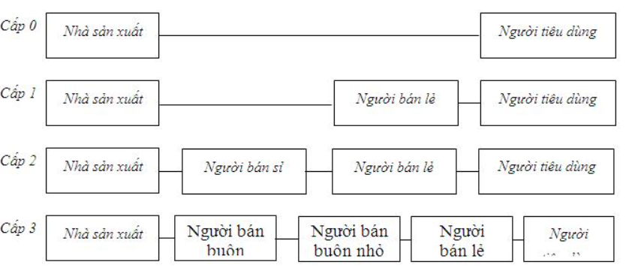
- Kênh trực tiếp có thể áp dụng phương án sau
- Bán hàng trực tiếp đến tay người tiêu dùng: tại cửa hàng
- Bán hàng online: Mạng xã hội, website, sàn thương mại điện tử
- Bán hàng qua điện thoại (telesales)
- Bán hàng qua hệ thống cửa hàng của công ty.
- Kênh gián tiếp:
- Loại trung gian phân phối
- Vai trò của từng loại trung gian
- Số lượng trung gian tại mỗi cấp
- Điều khoản và trách nhiệm của các thành viên trong kênh phân phối
- Kênh phân phối tổng hợp: Sự kết hợp giữa 2 mô hình phân phối trên
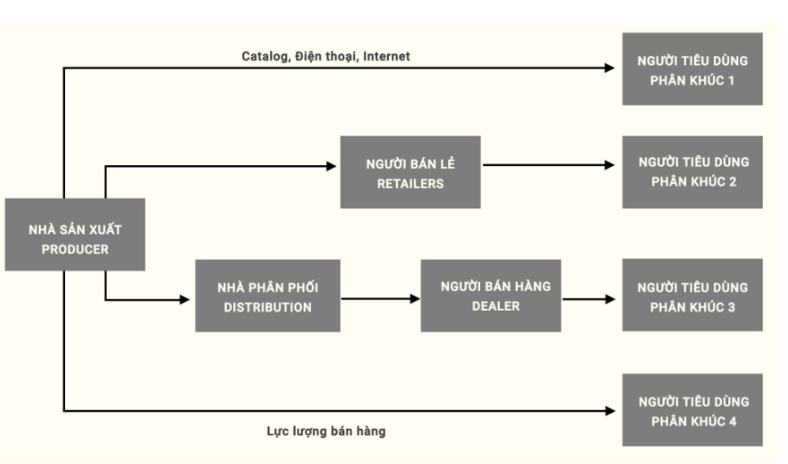
- Khi sản phẩm mới ra đời, song song với việc quảng cáo, hãy cho sản phẩm được phủ tại một số điểm bán nơi chiến dịch truyền thông được triển khai để người tiêu dùng được trải nghiệm. Đồng thời cung cấp đầy đủ thông tin trên website, fanpage, tổ chức những event online nhằm thu hút thành viên. Tối ưu hóa chi phí nhưng vẫn phải đảm bảo sản phẩm mới được nhiều người biết đến.
- Phân phối robot đến các bệnh viện ở các tỉnh thành để giới thiệu đén nhiều người biết và đặt hàng tại cửa hàng ở thành phố HCM

KỸ THUẬT - CÔNG NGHỆ VÀ TÀI SẢN CỐ ĐỊNH
  - Các kỹ thuật và công nghệ
- Computer Vision(Công nghệ tâm nhìn máy tính): Thị giác máy tính là một công nghệ quan trọng trong Robotics và sử dụng Mạng thần kinh chuyển đổi và OpenCV. Đã có nhiều công việc đáng kể được thực hiện trong lĩnh vực Thị giác máy tính và Người máy
- Natural language processing (NLP)( Xử lý ngôn ngữ tự nhiên (NLP)): NLP có thể được sử dụng để ra lệnh bằng giọng nói cho Robot. NLP và Robotics là một lĩnh vực nghiên cứu quan trọng, chẳng hạn như Hiểu ngôn ngữ tự nhiên để tương tác Người-Robot
- Edge computing(Điện toán cạnh): Đám mây là kiến ​​trúc thống trị ngày nay. Ngược lại, Edge Computing liên quan đến việc triển khai phân tích từ các nút tập trung và hướng tới nguồn Dữ liệu. AI trên Cloud và Edge là miễn phí. Do đó, trong điện toán Edge, việc xử lý dữ liệu xảy ra gần nguồn tức là tại điểm gốc - chứ không phải truyền dữ liệu tới Đám mây. Thông thường, điều này có nghĩa là thiết bị có thể không được kết nối liên tục.
- Complex event process(Quá trình sự kiện phức tạp): Xử lý sự kiện phức tạp (CEP) kết hợp dữ liệu từ nhiều nguồn phát trực tuyến để suy ra một sự kiện phức tạp hơn với mục tiêu phản hồi sự kiện nhanh nhất có thể. Một sự kiện được mô tả là Thay đổi trạng thái. Một hoặc nhiều sự kiện kết hợp để xác định một sự kiện Phức tạp. Ví dụ, việc triển khai túi khí trong ô tô là một sự kiện phức tạp dựa trên dữ liệu từ nhiều cảm biến trong thời gian thực.
- Hardware acceleration for AI(Tăng tốc phần cứng AI): Tăng tốc phần cứng ở cấp độ bộ vi xử lý cho các ứng dụng AI là một lĩnh vực mới nổi nhưng cũng sẽ chứng kiến ​​sự hấp dẫn ngày càng tăng của Robotics trong tương lai gần.
  - Tài sản cố định
- Tài sản cố định là gì: Tài sản cố định là tất cả những tài sản của doanh nghiệp có giá trị lớn, có thời gian sử dụng, luân chuyển, thu hồi trên 1 năm hoặc trên 1 chu kỳ kinh doanh (nếu chu kỳ kinh doanh lớn hơn hoặc bằng 1 năm).
- Nhà cửa, vật kiến trúc: là tài sản cố định của doanh nghiệp được hình thành sau quá trình thi công xây dựng như trụ sở làm việc, nhà kho, hàng rào, tháp nước, sân bãi,..
- Máy móc, thiết bị: là toàn bộ các loại máy móc, thiết bị dùng trong hoạt động kinh doanh của doanh nghiệp như máy móc chuyên dùng, thiết bị công tác, giàn khoan trong lĩnh vực dầu khí, cần cẩu, dây truyền công nghệ, những máy móc đơn lẻ.
- Thiết bị, dụng cụ quản lý: là những thiết bị, dụng cụ dùng trong công tác quản lý hoạ t động kinh doanh của doanh nghiệp như máy vi tính phục vụ quản lý, thiết bị điện tử, thiết bị, dụng cụ đo lường, kiểm tra chất lượng, máy hút ẩm, hút bụi, chống mối mọt.

TỔ CHỨC KINH DOANH
  - Mô hình tổ chức hoạt động.
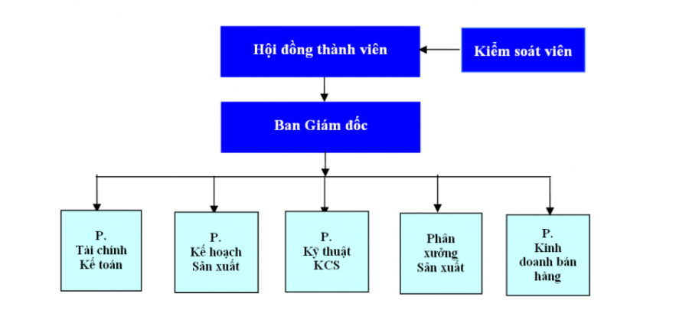
  - Cơ cấu tổ chức quản lý

- Hội đồng thành viên: 03 người
- Chủ tịch Hội đồng thành viên:
- Thành viên Hội đồng thành viên:
- Kiểm soát viên: 01 người
- Ban Giám đốc: 03 người
- Giám đốc điều hành
- Phó Giám đốc kinh doanh
- Phó Giám đốc dự án
  - Mục tiêu hoạt động
- Tối đa hóa hiệu quả hoạt động sản xuất, kinh doanh,
- Bảo toàn, phát triển vốn chủ sở hữu đầu tư tại Công ty,
- Bảo đảm việc làm, lợi ích người lao động, lợi ích Công ty và Chủ sở hữu theo quy định của Pháp luật.
- KẾ HOẠCH TÀI CHÍNH
  - ĐẦU TƯ BAN ĐẦU
Chi phí đầu tư ban đầu | 1.500.000.000
a. Chi phí cố định: | 1.400.000.000
+ Đặt cọc mặt bằng | 200.000.000
+ Chi phí thiết bị | 1.000.000.000
+ Chi phí cải tạo mặt bằng và thiết kế | 200.000.000
b. Vốn lưu động | 100.000.000

  - NGUỒN VỐN
Nguồn vốn
a. Vốn chủ sở hữu | 40%
+ Lãi kỳ vọng | 16%
b. Vốn vay | 60% | chi phí đầu tư ban đầu
+ Lãi suất vay | 10% | năm
+ Thời gian trả nợ | 3 | năm

  - THỜI GIAN KHẤU HAO VÀ DÒNG ĐỜI DỰ ÁN
Thời gian khấu hao của dự án |  | 3 | năm
Dòng đời dự án |  | 3 | năm
+ Chi phí thiết bị |  | 1.000.000.000 | đồng
+ Chi phí cải tạo mặt bằng |  | 200.000.000 | đồng
Cộng |  | 1.200.000.000 | đồng
Năm | 1 | 2 | 3
Khấu hao | 400.000.000 | 400.000.000 | 400.000.000

  - DOANH THU
Doanh thu
Sản lượng tiêu thụ | 125 | con/ngày
Giá bán | 150.000 | đồng
Doanh thu | 6.750.000.000 | đồng/năm
Dự kiến tăng | 10% | năm
Năm | 1 | 2 | 3
Doanh thu | 6.750.000.000 | 7.425.000.000 | 8.167.500.000

  - Chi phí hoạt động
Chi phí hoạt động
a. Chi phí cố định | 350.000.000 | đồng/tháng
+ Thuê mặt bằng | 100.000.000 | đồng/tháng
+ Điện, nước | 20.000.000 | đồng/tháng
+ Internet | 20.000.000 | đồng/tháng
+ Lương nhân viên | 200.000.000 | đồng/tháng
+ Khác | 10.000.000 | đồng/tháng
Chi phí cố định dự kiến tăng | 5% | năm
b. Chi phí biến đổi | 30% | doanh thu
Năm | 1 | 2 | 3
Chi phí cố định | 4.200.000.000 | 4.410.000.000 | 4.630.500.000
Chi phí biến đổi | 2.025.000.000 | 2.227.500.000 | 2.450.250.000
Tổng chi phí hoạt động | 6.225.000.000 | 6.637.500.000 | 7.080.750.000

  - giá trị thu hồi vào cuối dòng đời dự án
(Giá trị thu hồi
Thanh lý TSCĐ sau thuế: | 50.000.000 | đồng
Thu hồi tiền đặt cọc: | 200.000.000 | đồng
Thu hồi vốn lưu động: | 100.000.000 | đồng
  - Thuế thu nhập doanh nghiệp.
- Thuế thu nhập doanh nghiệp (TNDN) 20%
  - Kế hoạch vay và trả nợ
- Phương pháp trả góc đều.
Tổng vốn đầu tư: | 1.500.000.000
Vốn vay | 60%
+ Lãi suất vay | 10% | năm
+ Thời gian trả nợ | 3 | năm
Năm | 1 | 2 | 3
Nợ đầu năm | 900.000.000 | 600.000.000 | 300.000.000
Lãi phát sinh | 90.000.000 | 60.000.000 | 30.000.000
Trả nợ | 390.000.000 | 360.000.000 | 330.000.000
+ Trả gốc đều: | 300.000.000 | 300.000.000 | 300.000.000
+ Trả lãi: | 90.000.000 | 60.000.000 | 30.000.000
Nợ cuối năm | 600.000.000 | 300.000.000 | 0

- Phương pháp trả nợ đều(trả gốc và lãi đều)
Năm | 1 | 2 | 3
Nợ đầu năm | 900.000.000 | 628.096.680 | 329.003.020
Lãi phát sinh | 90.000.000 | 62.809.670 | 32.900.300
Trả nợ (PMT) | 361.903.320 | 361.903.320 | 361.903.320
+ Trả gốc đều: | 271.903.320 | 299.093.660 | 329.003.020
+ Trả lãi: | 90.000.000 | 62.809.670 | 32.900.300
Nợ cuối năm | 628.096.680 | 329.003.020 | 0

  - Kế hoạch thu nhập
Năm | 1 | 2 | 3
Doanh thu (S) | 6.750.000.000 | 7.425.000.000 | 8.167.500.000
Chi phí hoạt động (O) | 6.225.000.000 | 6.637.500.000 | 7.080.750.000
Khấu hao (De) | 400.000.000 | 400.000.000 | 400.000.000
Thu nhập trước thuế và lãi vay (EBIT) | 125.000.000 | 387.500.000 | 686.750.000
Lãi vay (I) | 90.000.000 | 62.809.670 | 32.900.300
Thu nhập trước thuế (EBT) | 35.000.000 | 324.690.330 | 653.849.700
Thuế TNDN (T) | 7.000.000 | 64.938.070 | 130.769.940
Thu nhập sau thuế (EAT) | 28.000.000 | 259.752.270 | 523.079.760
11.9 Kế hoạch dòng tiền
Năm | 0 | 1 | 2 | 3
Dòng tiền vào (Bt) |  | 6.750.000.000 | 7.425.000.000 | 8.517.500.000
Doanh thu |  | 6.750.000.000 | 7,425.000.000 | 8,167,500.000
Thanh lý TSCĐ (sau thuế) |  |  |  | 50.000.000
Thu hồi tiền đặt cọc |  |  |  | 200.000.000
Thu hồi vốn lưu động |  |  |  | 100.000.000
Dòng tiền ra (Ct) | 1,500.000.000 | 6,232,000.000 | 6,702,438,070 | 7.211.519.940
Chi đầu tư ban đầu | 1.500.000.000
Chi phí hoạt động |  | 6.225.000.000 | 6.637.500.000 | 7.080.750.000
Thuế thu nhập doanh nghiệp |  | 7.000.000 | 64.938.070 | 130.769.940
Dòng tiền ròng NCFt= Bt-Ct) | -1.500.000.000 | 518.000.000 | 722.561.930 | 1.305.980.060

- Hiệu quả tài chính của dự án khởi nghiệp
D: tỉ lệ % vốn vay trong vốn đầu tư | 60% | r = 12%
E: tỉ lệ % vốn chủ sở hữu trong tổng vốn đầu tư | 40% | r = 12%
rd: lãi vay | 10% | r = 12%
re: lợi nhuận kỳ vọng vốn chủ sổ hữu | 16% | r = 12%

Dòng tiền ròng CFt= Bt-Ct | -1.500.000.000 | 518.000.000 | 722.561.930 | 1.305.980.060
CFn | -1.500.000.000 | 460.854.090 | 571.929.440 | 919.681.840
NPV | 452.465.380
IRR | 26,74%

  - thời gian thu hồi vốn.
CFn | -1.500.000.000 | 460.854.090 | 571.929.440 | 919.681.840
Dòng tiền lũy kế | -1.500.000.000 | -1.039.145.910 | -467.216.460 | 452.465.380
Thời gian thu hồi vốn |  |  | 2 năm 6 tháng

- Điều hòa vốn
Sản lượng tiêu thụ | 125 | con/ngày
Giá bán | 150.000 | đ/con
Sản lượng tiêu thụ | 450.000 | con/năm
Doanh thu | 6.750.000.000 | đồng/năm
Chi phí biến đổi/ sp | 45.000 | Chi phí biến đổi /Q
Sản lượng hòa vốn | 400.000 | con

KẾ HOẠCH QUẢN TRỊ RỦI RO
  - Thiết lập phạm vi rủi ro
- Phạm vi rủi ro bao gồm máy móc trang thiết bị sản xuất và robot sau khi sản xuất
  - Nhận dạng rủi ro
- Rủi ro có thể là máy móc hoạt động có thể có sự cố hư hại và nguy cơ cháy nổ
- Rủi ro trong quá trình vận chuyển robot đến các bệnh viện và khu cách ly
  - Chọn phương án xử lý rủi ro
- Tránh rủi ro
- Không thực hiện các hành vi có thể gây ra rủi ro
- Có thể áp dụng các biện pháp để xử lý tất cả các rủi ro nhưng lại đánh mất các lợi ích lớn
- Không tham gia vào việc kinh doanh để tránh rủi ro cũng có nghĩa là đánh mất khả năng tìm kiếm lợi nhuận
- Giảm thiểu rủi ro
- Làm giảm các tác hại từ các sự cố có thể xảy ra rủi ro
- Áp dụng trong trường hợp đó là các rủi ro không thể tránh
- Có thể thuê bên ngoài như: thuê tư vấn pháp lý và tư vấn tài chính
- Kiềm chế rủi ro
- Chấp nhận và duy trì mức độ thiệt hại khi xảy ra sự cố học kế toán qua video
- Là một chiến lược thích hợp cho những rủi ro nhỏ nhưng lợi ích lớn
- Chuyển giao rủi ro
- Đưa rủi ro sang cho người khác
- Mua bảo hiểm khóa học xuất nhập khẩu online
- Sử dụng các công cụ bảo đảm trong ký kết hợp đồng
- Chuyển rủi ro từ nhóm sang các thành viên trong nhóm

- CÁC CÔNG VIỆC CẦN PHẢI THỰC HIỆN
  - Công việc cần phải thực hiện
  - Công việc đầu tiên cần phải thực hiện để bắt đầu đề án này đó là tìm kiếm nguồn vốn và nhà đầu tư. Cần phải chuẩn bị khoản vốn ít nhất đủ chi tiêu trong vòng 1 năm.
  - Thuê mặt bằng có vị trí phù hợp với lĩnh vực kinh doanh.
  - Nghiên cứu các lợi thế khó khăn của doanh nghiệp sẽ gặp phải
  - Tìm các ý tưởng phù hợp.
  - Tiến hành xây dựng dội ngũ nhân lực, nhất là người lãnh đạo cần có tư duy chiến lược tốt để điều hành công ty.
  - Thiết lập ngân sách hoạt động cho doanh nghiệp.
  - Nghiên cứu được các rủi ro mà công ty có thể gặp phải, đưa ra biện pháp khắc phục cho từng rủi ro.
  - Xác định rõ khách hàng của mình gồm những đối tượng nào.
  - Chuyển bị kế hoạch kinh doanh, kế hoạch quản bá sản phẩm cho công ty.
  - Chuẩn bị tài nguyên để tiến hành khởi nghiệp.
  - Xây dựng thương hiệu cho công ty.
  - Nhân lực thực hiện
- Công việc thực hiện để tuyển dụng nguồn nhân lực cho công ty sẽ theo quy trình:
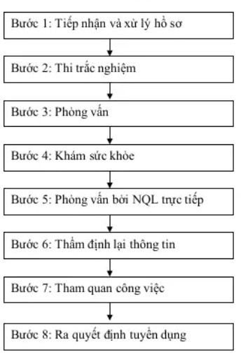

Hình 1 Quy trình tuyển dụng

  - Mục tiêu đặt ra của doanh nghiệp về tuyển dụng nguồn nhân lực:
    - Chi phí lao động thấp trong giá thành.
    - Năng suất lao động tối đa của nhân viên
    - Nguồn nhân lực ổn định và sẵn sàng
    - Sự trung thành của người lao động
    - Sự hợp tác thân thiện của người lao động
    - Người lao động phát huy và đống góp những ý kiến
    - Tổ chức sản xuất một cách khoa học và chặt chẽ
  - Nhu cầu về việc làm và điều kiện làm việc mà công ty cần phải đáp ứng:
    - Việc làm an toàn (về tính mạng,sức khỏe,tài sản,an ninh tâm lý..)
    - Việc làm không đơn điệu và buồn chán.
    - Việc làm phù hợp với năng lực và sở trường của cá nhân.
    - Được làm việc trong bầu không khí trong lành và thân thiện
    - Có cơ sở vật chất thích hợp cho công việc
    - Thời gian làm việc thích hợp
    - Việc tuyển dụng phải ổn định
  - Quyền cá nhân và lương bổng
  - Cơ hội thăng tiến của công ty đối với nguồn nhân lực:
    - Được cấp trên nhận biết trong quá trình làm việc
    - Cơ hội tham gia các khóa đào tạo

  - Thời gian thực hiện
- Thời gian thực hiện

Công việc | Thời gian
1.Nộp hồ sơ kê khai thuế ban đầu: | - Là ngày cuối cùng của tháng khi bắt đầu kinh doanh
2.Mở tài khoản | - Sau khi mở tài khoản, trong vòng 10 ngày, doanh nghiệp phải thông báo lên Sở KH&ĐT để nắm thông tin, quản lý và kiểm soát các giao dịch.
3. Tìm kiếm mặt bằng | Trong thời gian 3 ngày
4. Xin phép kinh doanh | - Sau 3 ngày
5. Mua trang thiết bị | - Sau 7 ngày
6. Tìm kiếm nhân lực | - Sau 5 ngày
7. Thời gian chuẩn bị mở công ty | - Sau 7 ngày

  - Thủ tục thực hiện
- Nộp hồ sơ kê khai thuế ban đầu.
- Mở tài khoản và thông báo số tài khoản ngân hàng
- Làm thủ tục phát hành hóa đơn.
- Hóa đơn giấy và hóa đơn điện tử
- Tham gia bảo hiểm cho nhân viên
- Đăng ký thương hiệu cho công ty
- Phải có giấy phép kinh doanh
- Có giấy phép xây dựng công ty
- Mua chữ ký số
KẾT LUẬN

